**Scénario**

Vous avez trouvé votre premier stage en tant que développeur web chez Booki, une petite entreprise proposant un outil de planification de vacances ! Son site permet aux usagers de trouver des hébergements et des activités dans la ville de leur choix. Les hébergements peuvent également être filtrés par thématique, par exemple leur budget ou leur ambiance.

Un nouveau design basé sur les principes du **Material Design** vient d’être réalisé par Loïc, designer UI.

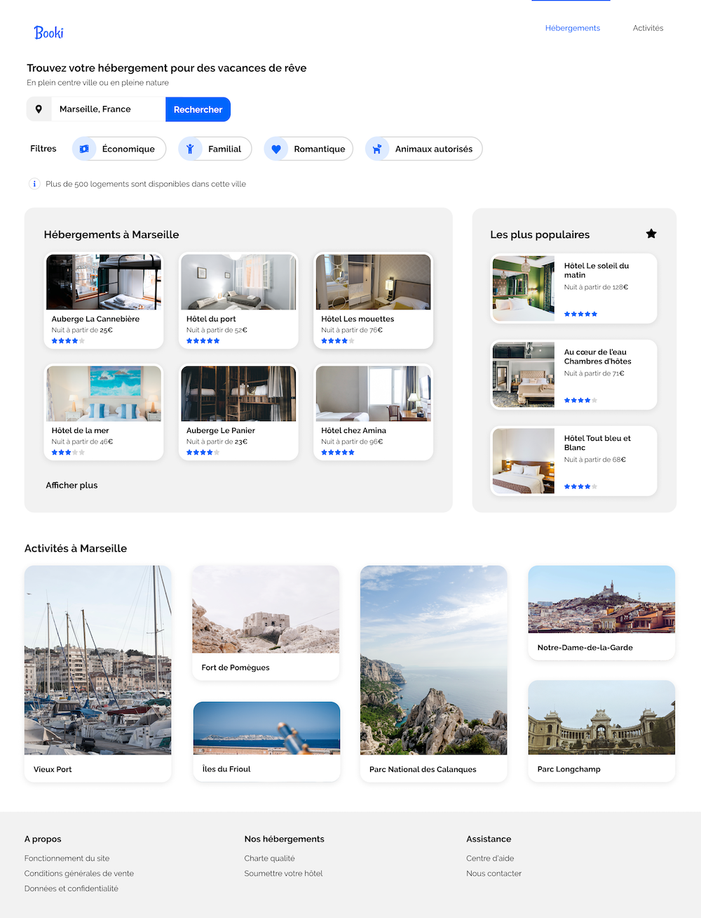

Avant de valider définitivement le design, l’entreprise a décidé de réaliser **un prototype**. Vous êtes chargé de créer ce prototype en intégrant la maquette en HTML et CSS.

Dans la matinée, Sarah, la CTO, vous envoie un e-mail pour vous donner les derniers détails sur le projet.

**De** : Sarah  
**À** : Vous  
**Objet** : Maquettes Booki

Bonjour,

Ça y est, on a bien avancé sur le projet du site de Booki. Tu vas t’occuper de l’intégration des maquettes de design en HTML / CSS, qui serviront de base de code pour le reste du développement. Du coup, voici les [nouvelles maquettes](https://course.oc-static.com/projects/Front-End+V2/P2+HTML+%26+CSS/DW+P2+-+Ressources+Booki+FR.zip) qui ont été réalisées par Loïc pour les versions desktop et mobile. Le dossier comprend aussi les images à intégrer à la page.

Pour que le projet soit très clair, on t’a préparé [cette note de synthèse](https://course.oc-static.com/projects/Front-End+V2/P2+HTML+%26+CSS/DW+P2+-+Specifications+techniques+et+fonctionnelles.pdf) avec Loïc. Tu y trouveras nos spécifications de design, ainsi que les contraintes techniques à respecter.

C’est tout pour moi.

Bon courage pour ce projet et bonne journée !

**Sarah, CTO @Booki**

Vous commencez par vous plonger dans l’étude des maquettes à l’aide d’un papier et d’un crayon. Cela vous permet de définir les grandes sections de la page avant de démarrer votre intégration.

Bon courage !

### Livrables

1. Un dossier contenant **le code du projet**. Ce dossier doit contenir :
   * un fichier index.html contenant le code HTML du projet ;
   * un dossier “css” contenant le ou les fichier(s) de style CSS nécessaire(s) au projet ;
   * un dossier “images” contenant l’ensemble des images utilisées pour le projet.

**Soutenance (30 minutes)**

Durant la présentation orale, votre évaluateur jouera le rôle de Sarah, votre CTO. Il est conseillé, mais pas imposé, de baser votre présentation sur des slides :

* **Présentation des livrables (15 minutes)**
  + Vous présenterez votre travail à votre évaluateur en expliquant vos choix techniques. Durant cette phase, vous montrerez aussi bien le code réalisé que le rendu visuel du site.
  + L’ordre de présentation des informations clés de votre projet reste libre, mais voici un exemple de découpage de votre présentation :
    - 2 à 3 minutes pour rappeler le contexte du projet (qu’est-ce qui a été réalisé, pourquoi et pour qui).
    - 5 minutes pour présenter le rendu visuel du projet en montrant les versions mobile, tablette et desktop.
    - 5 minutes pour présenter le code du projet. N’hésitez pas à montrer les points les plus complexes que vous avez dû réaliser.
    - 2 à 3 minutes pour faire le bilan du projet.
* **Discussion (10 minutes)**
  + Votre évaluateur, jouant toujours le rôle de Sarah, va vous questionner sur votre code HTML et CSS. Il ou elle pourra aussi vous poser des questions sur la validité de votre code auprès du W3C.
  + Pour vous préparer pour la soutenance, voici quelques exemples de questions :
    - Qu’est-ce que le Web sémantique ?
    - Pourquoi est-il important de passer son code par des validateurs ?
    - Qu’est-ce que la spécificité en CSS ?
    - Comment avez-vous étudié et découpé la maquette ?
    - Qu’est-ce que le comportement en cascade du CSS ?
    - Pourquoi est-il important de séparer le HTML du CSS ?
* **Debrief (5 minutes)**
  + À la fin de la soutenance, l'évaluateur arrêtera de jouer le rôle de Sarah pour vous permettre de débriefer ensemble. Dans cette phase, l’évaluateur reviendra sur votre présentation et vos réalisations.

### Compétences évaluées

* Intégrer du contenu conformément à une maquette
* Implémenter une interface responsive